

**Domaine :** Science de la terre et de l’univers **Spécialité**: Aménagement du territoire

**Filière**: Géographie etAménagement **Année universitaire :** 2023/2024

**Semestre :** S6

**SYLLABUS**

**Identification de la matière d’enseignement**

**Responsable de la matière**

**Intitulé :** Environnement **Unité d’enseignement :** UEF 2, Risque et Environnement  **Nombre de crédits** : 4 **Coefficient** : 2 **Volume horaire hebdomadaire :** 3h **Cours**: 1h : 30  **Travaux dirigés** : 1h : 30

**Nom, Prénom et Grade**: Medjahed Hamza. Maitre assistant ‘’B”

**Bureau:** Dpt d’aménagement, Bureau 22

**Email:** mhamza1946@hotmail.fr

**Téléphone (optionnel) /**

**Horaire et lieu du cours:** Mercredi 8h – 9 : 30 et 9h:45 – 11h :30, Salle : C1.2



L’environnement est l’un des modules fondamentaux dans le cursus des étudiants d’aménagement de territoire.

Il constitue un pilier de l’aménagement et de développement durable du territoire.

Aménagement du territoire et protection de l’environnement sont deux concepts étroitement liés. L’aménagement du territoire contribue à préserver l’espace de vie pour l’humain et la nature. Il protège les lieux d’habitation contre les atteintes nuisibles ou incommodantes, tels que la pollution des milieux récepteurs (eau, air et sol), le bruit, la dégradation de la biodiversité….etc.

Les enjeux de la protection de l’environnement font partie intégrante de toute activité de planification territoriale.

**Pré-requis :**

*Avoir des notions de base sur l’environnement et la typologie des écosystèmes.

*Maitrise des techniques de SIG

*Maitrise des techniques d’enquête.

**Objectifs générales** :

Durant ce module, l’objectif étant d’outiller les étudiants des compétences nécessaires liés à l’analyse des problèmes environnementaux et leurs remédiation afin de satisfaire les objectifs de l’aménagement et de développement durable du territoire.

**Objectifs d’apprentissage** :

*Identifier et analyser des problèmes environnementaux a l’échelle de l’espace

*Maitriser les outils SIG au profit de l’analyse environnementale

*Maitriser les techniques de lutte contre les pollutions.

**Description de la matière d’enseignement**



**Contenu de la matière**

**Chapitre 1 : Fonctionnement de l’écosystème.**

1. Définition de l’environnement. 2. Les composants de l’environnement (éléments biotiques et abiotiques). 3. Typologies des écosystèmes. 4. Interactions et dynamique des écosystèmes (relations ‘’Biocénose x Biocénoses’’ et ‘’Biotope x Biocénoses’’)

**Chapitre 2** : **Impacts sur l’environnement (dysfonctionnement de l’écosystème)**

* 1. Qu’est ce qu’un écosystème dysfonctionnel.
  2. La pollution des milieux récepteurs.
  3. Types de pollution
  4. Pollution du sol
  5. Pollution de l’eau
  6. Pollution atmosphérique.

**Chapitre 3 : L’analyse environnementale**

* 1. L’analyse environnementale a l’échelle du territoire.
  2. Les méthodes d’analyse environnementale
  3. le SIG
  4. Les techniques d’enquêtes.

**Chapitre 4 : Les études d’impacts sur l’environnement**

1. Des exemples d’études environnementales par type d’écosystème 2. Littoral et zones côtières. 3. Zones Montagneuses et forestières 4. Zones humides et rivières 5. Zone steppiques et sahariennes

**Chapitre 5 : Mesures correctives de la pollution en milieu urbain**

1. La notion de l’écosystème urbain 2. L’empreinte écologique comme indicateur d’impact 3. Assainissement et STEP. 4. La gestion des déchets.



**Modalités d’évaluation**

|  |  |
| --- | --- |
| **Nature du control** | **Pondération** |
| Examen | 50 % |
| Micro-interrogation | / |
| Travaux dirigés | / |
| Travaux pratiques notés | 40% |
| Projets personnels | / |
| Travaux en groupe | / |
| Sorties sur terrain | / |
| Assiduité (Présence/Absence) | 10% |
| **Total** | **100 %** |

**Références bibliographiques**

|  |  |  |
| --- | --- | --- |
| **Titre de l’ouvrage** | **Auteur** | **Editeur et année d’édition** |
| Les grandes questions de l’environnement | DEMOUTIEZ N et MACQUART H | Edition l’étudiant, 2009 |
| Réussir la planification et l’aménagement durable | Shwartz, Virgine | ADEME, 2013 |
| Précis d’écologie | R. Dajoz | Dund, 1985 |



Nous, Etudiants de la 3eme année licence géographie et aménagement, semestre 2 (2023/2024), attestons que nous avons consulté le syllabus de la matière ‘’Environnement’’ et que nous avons été informé à propos de la méthode d’évaluation.

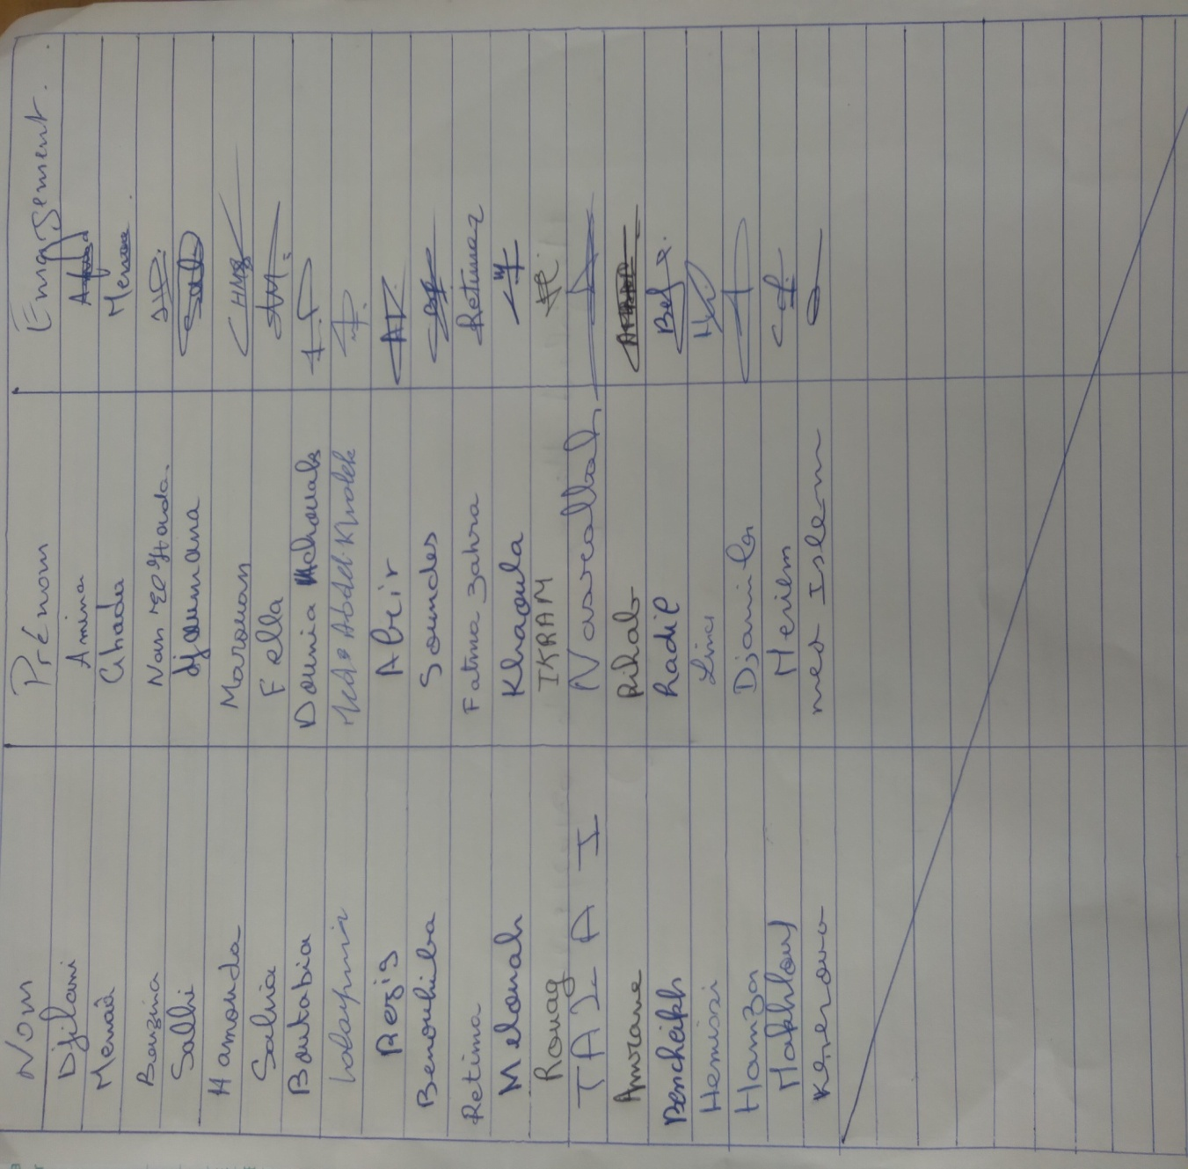**Liste des étudiants :**

